**АУДИТОРСКОЕ ЗАКЛЮЧЕНИЕ: Декомпозиция процесса «Завтрак»**

Статус: Завершено.

Объект аудита: Функциональная и объектная декомпозиция процесса приготовления завтрака.

Цель аудита: Верификация, выявление несоответствий и разработка корректирующих моделей согласно ТЗ.

**Раздел I. Анализ Исходной Функциональной Модели**

**1.1. Идентификация Модели**

* **Декларируемая цель:** Сегментация макропроцесса «Приготовить завтрак» на элементарные операционные функции.
* **Классификация:** Модель относится к **функциональному** типу декомпозиции (являющемуся подклассом **структурной**).
* **Глубина вложенности:** Исходная схема демонстрирует **3 уровня** иерархии.

**1.2. Реестр Выявленных Несоответствий (Ошибок)**

Аудит исходной диаграммы выявил ряд критических и некритических несоответствий:

**Нарушение №1 (Семантическое):** Блок 1.3 (Вареное яйцо) и блок 2.2 (Поджаренный в тостере хлеб) ошибочно именуют **конечный продукт**, а не **процесс** его создания.

**Нарушение №2 (Структурное):** Отсутствует обязательная **нумерация** для дочерних блоков узла 1.3.

**Нарушение №3 (Логическое):** Последовательность нумерации нарушена. Блок 2.4 должен следовать как 2.3.

**Нарушение №4 (Полнота данных):** В модели полностью отсутствуют ветки процессов, отвечающие за приготовление **сока** и **чая**, заявленных в меню завтрака.

**1.3. План Корректирующих Действий (Исправленная Модель)**

На основании реестра несоответствий разработана скорректированная и дополненная функциональная модель процесса:

* **Макропроцесс: Приготовление завтрака**
  + **1.0 Процесс: Создание варёного яйца**
    - 1.1 Операция: Подготовка сырья
      * 1.1.1 Задача: Очистка скорлупы
      * 1.1.2 Задача: Температурная адаптация
    - 1.2 Операция: Термообработка воды
      * 1.2.1 Задача: Заполнение ёмкости
      * 1.2.2 Задача: Доведение до точки кипения
    - 1.3 Операция: Варка продукта
      * 1.3.1 Задача: Погружение в кипящую среду
      * 1.3.2 Задача: Термическая обработка (варка)
      * 1.3.3 Задача: Охлаждение
  + **2.0 Процесс: Сборка тоста с маслом**
    - 2.1 Операция: Формовка хлеба
    - 2.2 Операция: Обжарка в тостере
    - 2.3 Операция: Нанесение масляной основы
  + **3.0 Процесс: Подача сока**
    - 3.1 Операция: Розлив в тару
  + **4.0 Процесс: Приготовление чая**
    - 4.1 Операция: Подготовка кипятка
    - 4.2 Операция: Заваривание
    - 4.3 Операция: Добавление компонентов

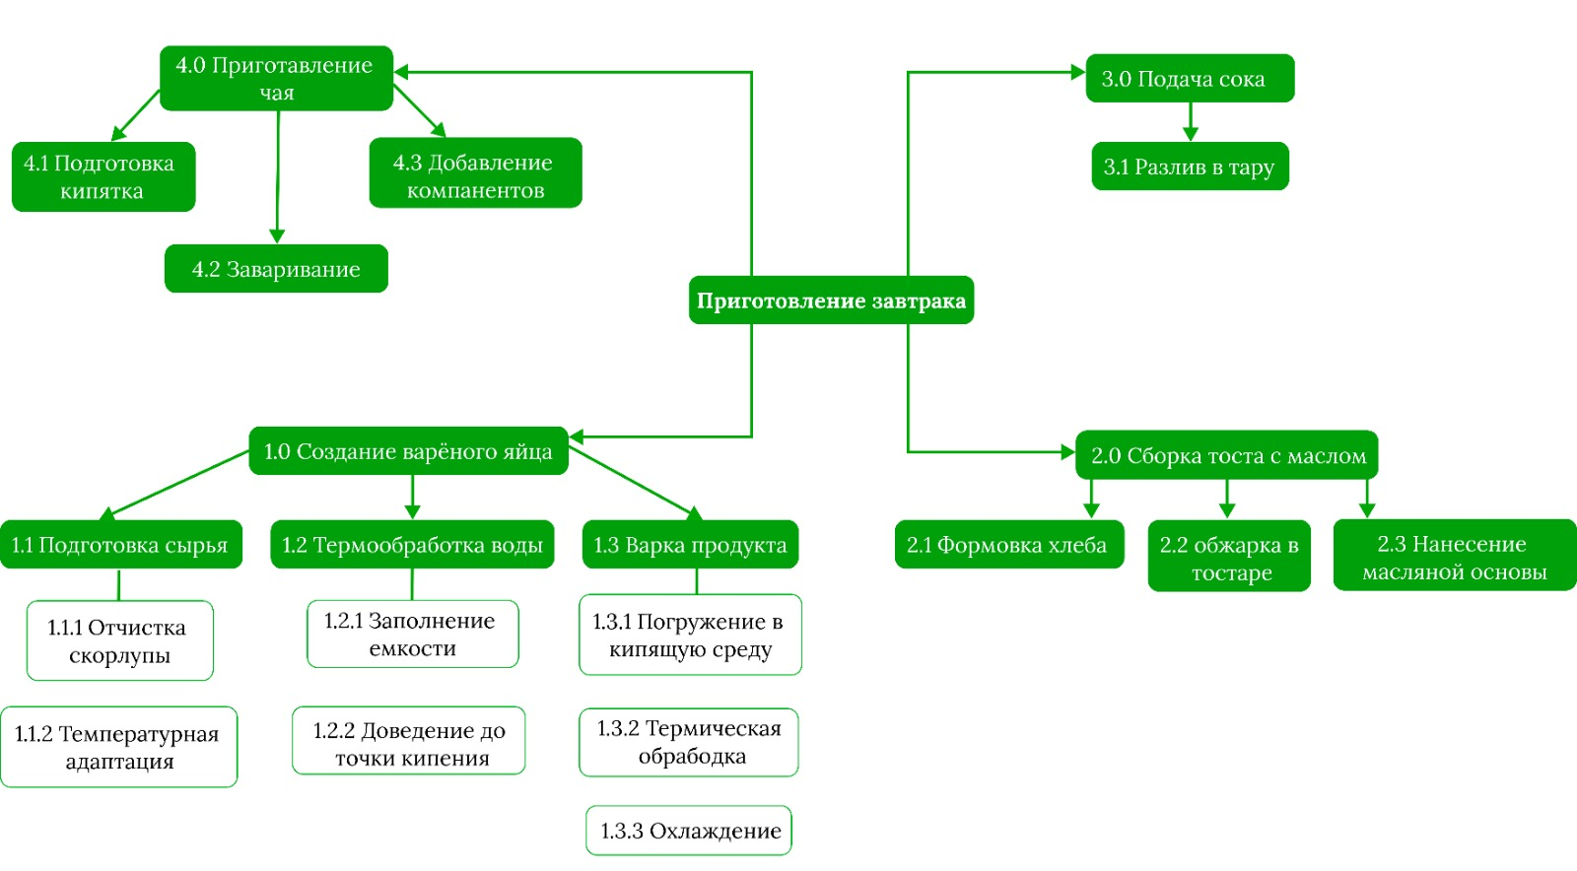

**Раздел II. Проектирование Объектной (Предметной) Модели**

На базе скорректированного состава завтрака спроектирована альтернативная модель, основанная на объектном подходе.

**2.1. Концепция и Назначение**

* **Миссия модели:** Идентифицировать и систематизировать **иерархию физических компонентов (объектов)**, формирующих конечный продукт «Завтрак». Модель отвечает на вопрос: **«Из чего состоит система?»**.

**2.2. Архитектура Объектной Модели (до 2-го уровня)**

* **Система (Уровень 0): Завтрак**
  + **Компонент (Уровень 1): 1. Блюдо «Варёное яйцо»**
    - **Ингредиенты (Уровень 2):**
      * 1.1. Яйцо
      * 1.2. Соль
  + **Компонент (Уровень 1): 2. Блюдо «Тост с маслом»**
    - **Ингредиенты (Уровень 2):**
      * 2.1. Хлеб
      * 2.2. Масло сливочное
  + **Компонент (Уровень 1): 3. Напиток «Сок»**
    - *(Дальнейшая детализация признана избыточной для данного уровня абстракции)*
  + **Компонент (Уровень 1): 4. Напиток «Чай с сахаром»**
    - **Ингредиенты (Уровень 2):**
      * 4.1. Вода
      * 4.2. Чайный лист (заварка)
      * 4.3. Сахар

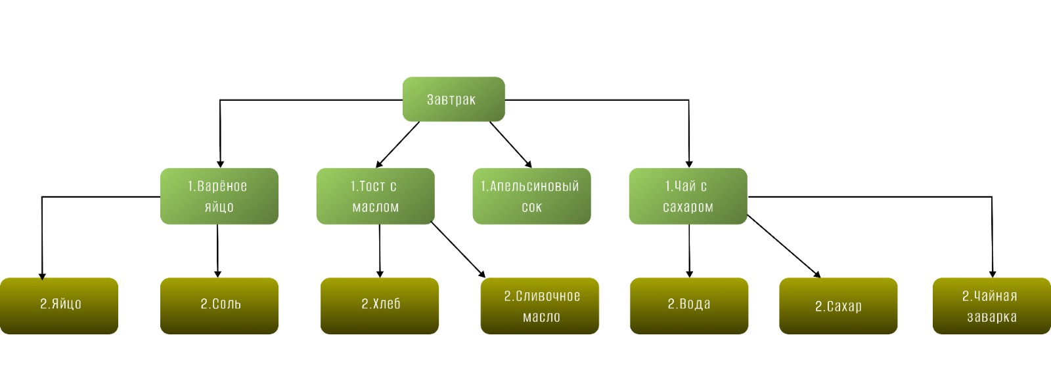

**2.3. Принципы (Критерии) Сегментации**

* **Критерий сегментации для Уровня 1:** Декомпозиция системы на составляющие по принципу **«Готовые к употреблению элементы меню (блюда и напитки)»**.
* **Критерий сегментации для Уровня 2:** Декомпозиция компонентов Уровня 1 на составляющие по принципу **«Базовые ингредиенты»**.